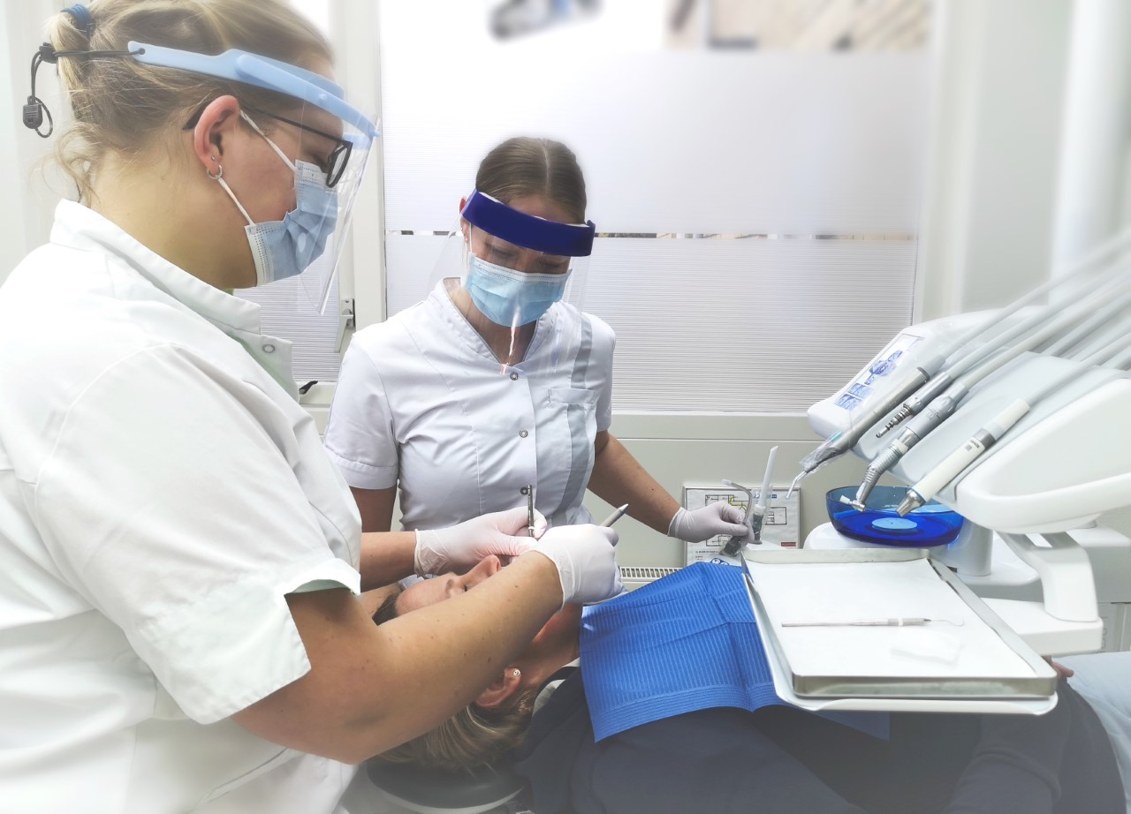

**Vacature (Paro)-Preventie/ Ortho assistente**

Ben jij op zoek naar een nieuwe uitdaging?

**Wij zoeken jou!**

Ter versterking van ons team bij DentWork Tandartsen Workum zoeken wij een enthousiaste (Paro) preventie assistente / orthodontie assistente

Wij bieden:  
- Een professionele werkomgeving met een fijne werksfeer   
- Een baan met een afwisselende agenda  
- Uren in overleg mogelijk

Wat breng jij mee:  
- Een flexibele houding  
- Een teamspeler bij wie het draait om de patiënt  
- Passie voor parodontologie /orthodontie

Spreekt deze uitdaging je aan, neem dan contact met ons op!  
e-mail: [dentworktandartsen@gmail.com](mailto:dentworktandartsen@gmail.com) of bel: 0515-541345

